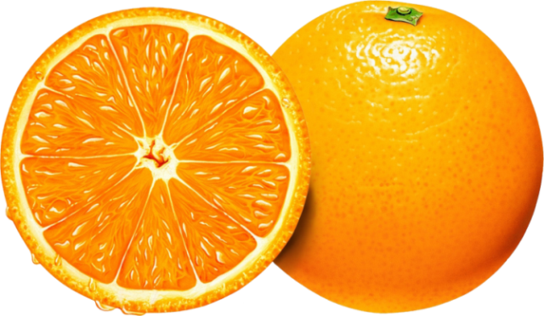 | Узор  «Звездочка благодарности» на разрезе плода апельсина
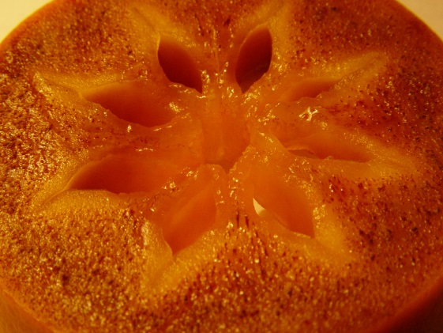 | Узор  «Благодарность»  на разрезе плода хурмы.
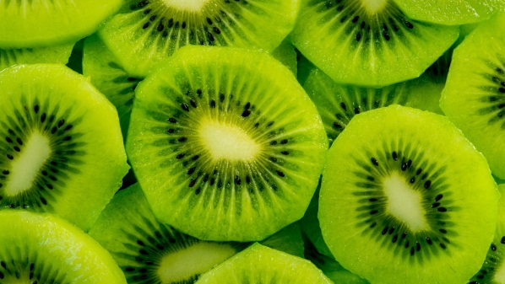 | Узор  «Звездочка благодарности»  на разрезе плода киви
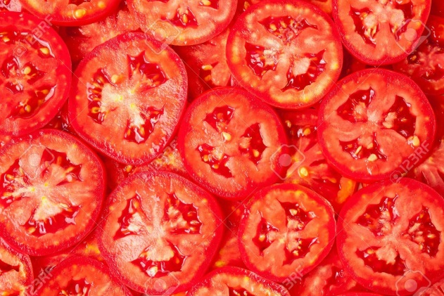 | Узор  «Благодарность»  на разрезе плода помидора.
Включение «Волновой технологии воспитания» Н. А. Кузнецовой в реализацию программы «Разговор о правильном питании»
Цель: формирование мотивации к естественной витаминизации организма с включением элементов социально-коммуникативного развития ребенка на основе опорных образов.

